课程教学进度计划表

一、基本信息

|  |  |  |  |  |  |
| --- | --- | --- | --- | --- | --- |
| 课程名称 | 《健康产品营销》 | | | | |
| 课程代码 | 2170011 | 课程序号 |  | 课程学分/学时 | 2/32 |
| 授课教师 | 赵婉琦 | 教师工号 | 22093 | 专/兼职 | 兼职 |
| 上课班级 | 养老服务管理B22-1 | 班级人数 | 41 | 上课教室 | 一教209 |
| 答疑安排 | 商学院312办公室 | | | | |
| 课程号/课程网站 | 学习通：27077407 | | | | |
| 选用教材 | 《亚健康产品营销》，张炳填 宁德斌，中国中医药出版社，2021年第2版 | | | | |
| 参考教材与资料 | 《市场营销学》，吴建安，高等教育出版社，第七版 | | | | |

二、课程教学进度安排

|  |  |  |  |  |
| --- | --- | --- | --- | --- |
| 课次 | 课时 | 教学内容 | 教学方式 | 作业 |
| 1 | 2 | 绪论（上） | 讲授学习法 | 预习 |
| 2 | 2 | 绪论（下） | 讲授学习法、讨论学习法 | 复习+预习 |
| 3 | 2 | 健康产品营销基础（上） | 讲授学习法、PBL | 案例分析作业 |
| 4 | 2 | 健康产品营销基础（下） | 案例分析法 | 学习通作业 |
| 5 | 2 | 健康产品分类推广与营销服务（上） | 讲授学习法、讨论学习法 | 复习+预习 |
| 6 | 2 | 健康产品分类推广与营销服务（下） | 案例分析法 | 复习+预习 |
| 7 | 2 | 健康产品分类推广与营销服务（上） | 讲授学习法、案例分析法 | 复习+预习 |
| 8 | 2 | 健康产品分类推广与营销服务（下） | 讲授学习法、讨论学习法 | 案例分析作业 |
| 9 | 2 | 健康产品市场分析（上） | 讲授学习法 |  |
| 10 | 2 | 健康产品市场分析（下） | 讲授学习法 | 复习+预习 |
| 11 | 2 | 健康产品营销技巧-以人为本与达成共识（上） | 讲授学习法、案例分析法、讨论学习法 | 复习+预习 |
| 12 | 2 | 健康产品营销技巧-产品体验与情感交流（下） | 讲授学习法、案例分析法、讨论学习法 | 学习通作业 |
| 13 | 2 | 健康产品营销技巧-成为顾客喜欢的销售人员（上） | 讲授学习法、案例分析法、讨论学习法 | 习题 |
| 14 | 2 | 健康产品营销技巧-成为顾客喜欢的销售人员（下）运用FAB法则 | 讲授学习法、案例分析法、讨论学习法 | 复习+预习 |
| 15 | 2 | 健康产品分销渠道（上） | 讲授学习法、案例分析法 | 复习+预习 |
| 16 | 2 | 健康产品分销渠道（下） | 讲授学习法、案例分析法 | 复习+预习 |

三、考核方式

|  |  |  |
| --- | --- | --- |
| 总评构成 | 占比 | 考核方式 |
| X1 | 40% | 课程论文 |
| X2 | 30% | 阶段测试 |
| X3 | 20% | 平时作业 |
| X4 | 10% | 平时表现 |

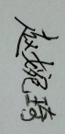

任课教师： （签名） 系主任审核：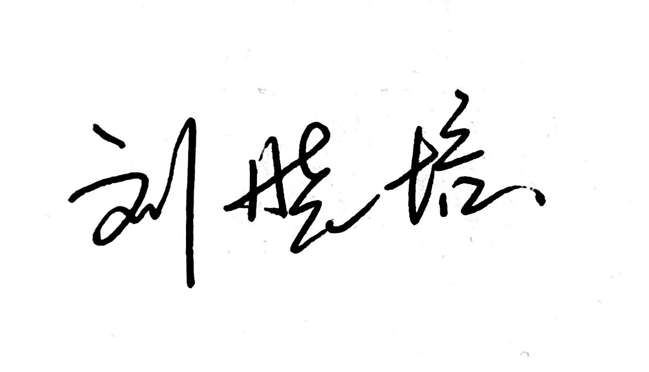 （签名）

日期： 2024.3.1